Единый родительский день
«Родители реализуют ФГОС»

На активистах мир стоит!
И садик здесь – не исключение…
И то, что жизнь у нас кипит –
Заслуга родителей без сомненья!

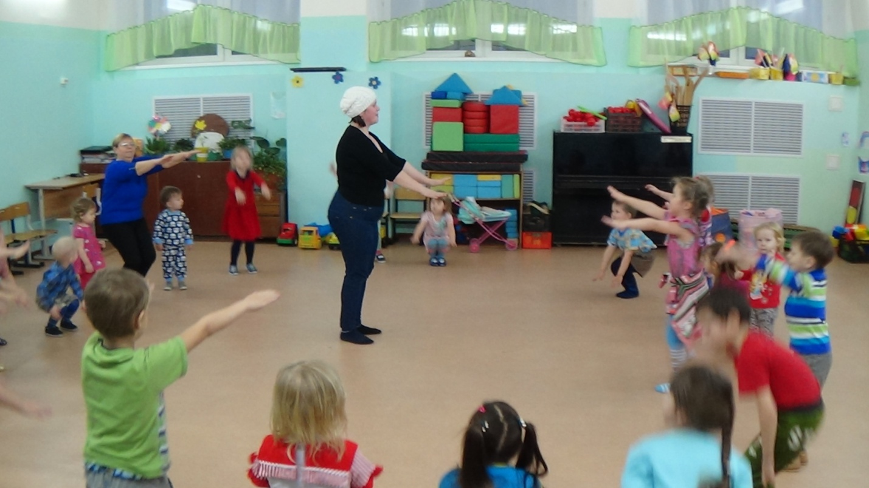

Утренняя гимнастика с мамой

Здоровье в порядке?
Спасибо зарядке!

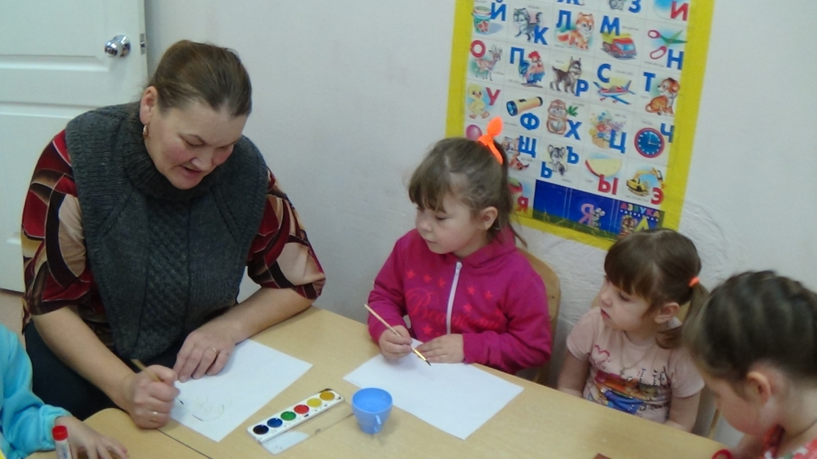

Урок рисования от мамы

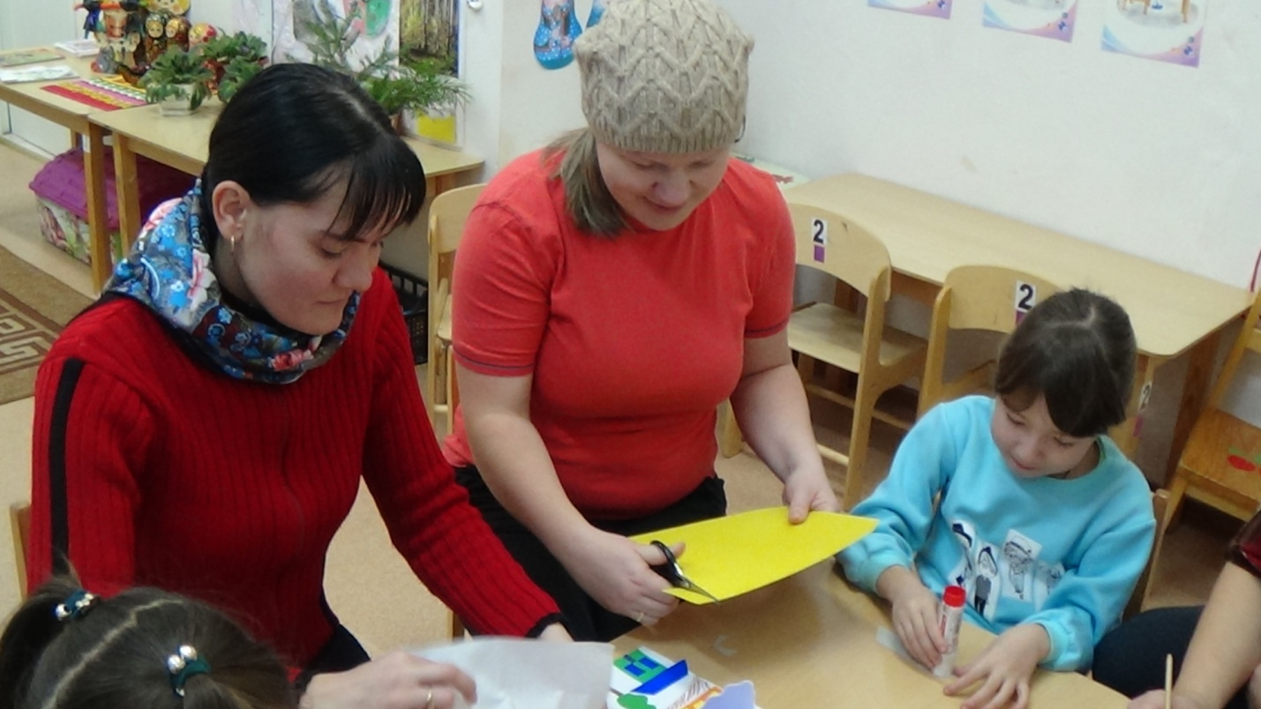

Аппликация «Мой дом»

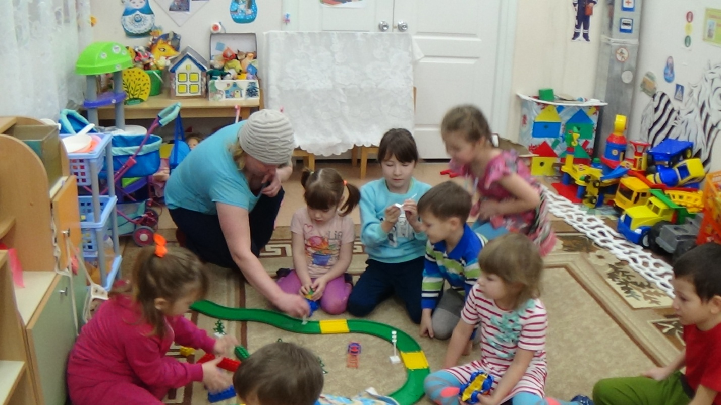

С мамой вместе поиграем

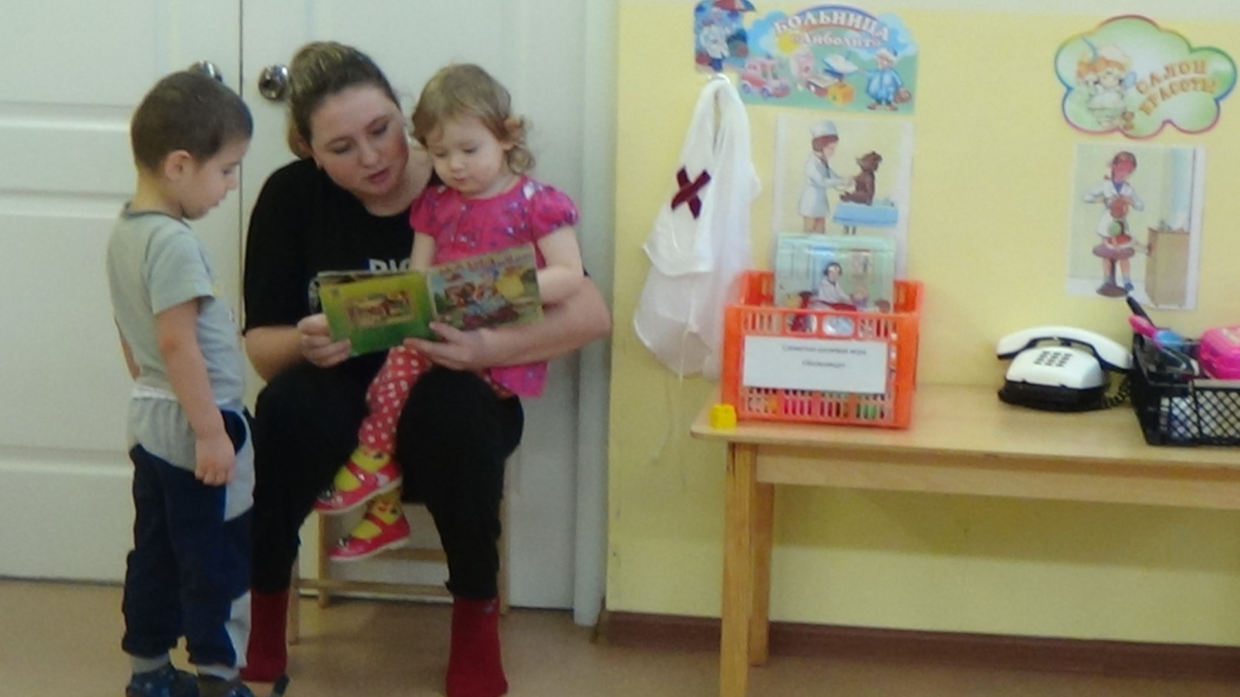

«Мама, почитай-ка»

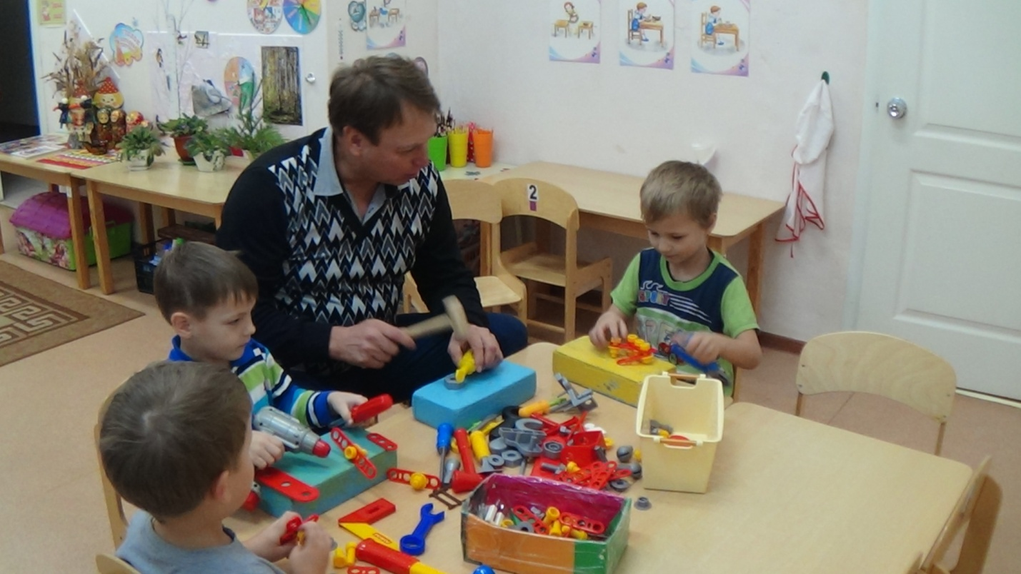

Дидактическая игра «Собери автомобиль»

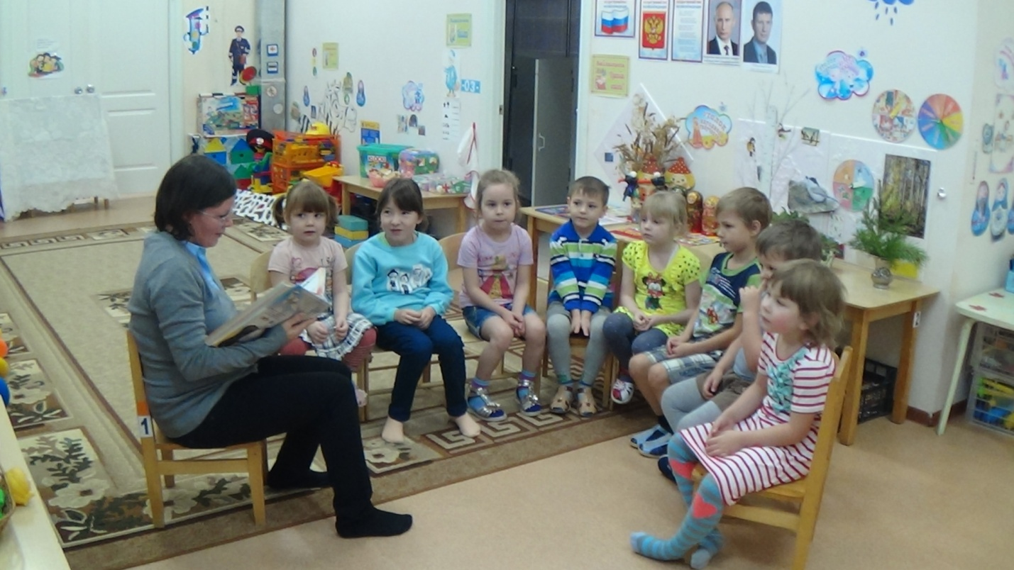

Игра – викторина «Угадай-ка»

20 ноября 2017 года в Козьмодемьянском детском саду прошел Единый родительский день.
Педагоги привлекли родителей, которые пожелали побыть в роли воспитателя.
Отзывы родителей самые хорошие. Те, кто побывал в роли воспитателя, сказали, что было интересно, поучительно, ответственно и хотелось бы еще. Те, кто был на совместных мероприятиях, пожелали, чтобы такие формы продолжались, было интересно, увлекательно и поучительно.

Родители стали активными участниками всех дел в группах, непременными помощниками, научились взаимодействовать друг с другом в роли игровых партнеров.
Было очень приятно видеть счастливые глаза родителей и бабушек.
Количество участников Единого родительского дня:

- Детей - 30
- Родителей – 14
- Педагогов - 3

